# Lý thuyết Bài 17: Vị trí địa lí, điều kiện tự nhiên, dân cư và xã hội Hoa Kỳ

**Lý thuyết Địa lí 11 Bài 17: Vị trí địa lí, điều kiện tự nhiên, dân cư và xã hội Hoa Kỳ**  
**A. Lý thuyết Địa lí 11 Bài 17: Vị trí địa lí, điều kiện tự nhiên, dân cư và xã hội Hoa Kỳ**  
**I. VỊ TRÍ ĐỊA LÍ**  
**♦ Đặc điểm**  
**- Phạm vi lãnh thổ:**  
+ Hoa Kỳ là quốc gia có diện tích đất rộng lớn, với khoảng 9,5 triệu km2.  
- Lãnh thổ Hoa Kỳ bao gồm 50 bang, trong đó: 48 bang nằm ở trung tâm lục địa Bắc Mỹ, bang A-la-xca nằm ở tây bắc của lục địa và bang Ha-oai nằm giữa Thái Bình Dương.  
**- Vị trí địa lí:**  
+ Hoa Kỳ nằm gần như ở bán cầu Tây, phần lãnh thổ trung tâm lục địa Bắc Mỹ kéo dài từ khoảng vĩ độ 49°23′B đến vĩ độ 24°32′B và từ khoảng kinh độ 67°T đến kinh độ 124º44’T.  
+ Phía bắc Hoa Kỳ giáp Ca-na-đa và phía nam giáp Mê-hi-cô; phía đông và phía tây là hai đại dương lớn là Thái Bình Dương và Đại Tây Dương. Bang A-la-xca giáp với Ca-na-đa ở phía đông, Bắc Băng Dương ở phía bắc.  
**♦ Ảnh hưởng**  
- Do có lãnh thổ rộng lớn nên thiên nhiên Hoa Kỳ đa dạng, có sự phân hóa sâu sắc theo chiều bắc - nam và đông - tây.  
- Vị trí địa lí giúp cho Hoa Kỳ có nhiều điều kiện phát triển các ngành kinh tế biển, giao lưu, hợp tác với các nước trên thế giới.  
- Với vị trí tiếp giáp Đại Tây Dương và Thái Bình Dương giúp cho Hoa Kỳ không bị ảnh hưởng bởi 2 cuộc chiến tranh thế giới.  
- Tuy nhiên, do tiếp giáp với các đại dương nên Hoa Kỳ thường bị ảnh hưởng bởi thiên tai, đặc biệt là bão.  
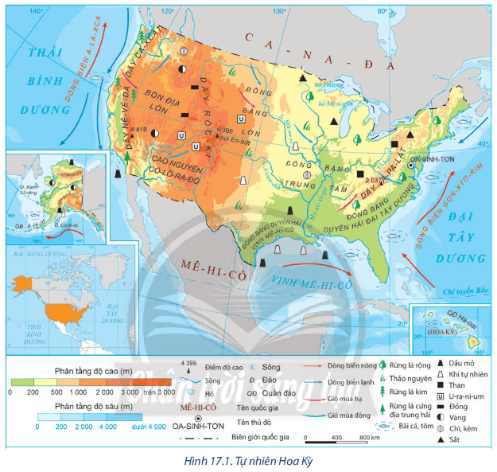  
**II. ĐIỀU KIỆN TỰ NHIÊN VÀ TÀI NGUYÊN THIÊN NHIÊN**  
**1. Địa hình và đất đai**  
♦ Phần lãnh thổ Hoa Kỳ nằm ở trung tâm lục địa Bắc Mỹ, có địa hình đa dạng và phân hóa thành ba vùng tự nhiên với các đặc điểm khác nhau:  
- **Vùng phía đông ven biển Đại Tây Dương**: là đồng bằng ven Đại Tây Dương và dãy núi già A-pa-lát.  
+ Vùng núi A-pa-lát có tài nguyên khoáng sản dồi dào như than, sắt,…; nguồn thủy năng phong phú. Dải đồng bằng ven Đại Tây Dương có đất đai màu mỡ, thuận lợi cho phát triển nông nghiệp.  
+ Vùng có các loại đất chủ yếu, như đất phù sa tập trung ở ven biển, đất đỏ vàng cận nhiệt ẩm, đất nâu xám rừng lá rộng ôn đới,....  
- **Vùng phía tây** là khu vực cao nhất, gồm dãy núi đá Rốc-ki, dãy Ca-xcát, dãy Nê-vê-da; xen giữa là các sa mạc, bồn địa, cao nguyên như: bồn địa Lớn, cao nguyên Cô-lô-ra-đô.  
+ Các khu vực đồi núi có nguồn tài nguyên khoáng sản và thủy năng dồi dào, thuận lợi cho việc phát triển một số ngành công nghiệp. Tuy nhiên, địa hình đồi núi không thuận lợi cho xây dựng cơ sở hạ tầng, khai thác tài nguyên,...  
+ Các loại đất chủ yếu của vùng là đất đen, đất đỏ nâu rừng cây bụi lá cứng, đất nâu xám rừng lá rộng ôn đới,....  
- **Vùng trung tâm** là vùng có diện tích rộng nhất, gồm Đồng bằng Lớn, đồng bằng Trung tâm, đồng bằng ven vịnh Mê-hi-cô.  
+ Vùng trải dài từ khu vực Ngũ Hồ ở phía bắc đến đồng bằng ven biển ở phía nam và từ dãy núi đá Rốc-ki ở phía tây sang dãy núi A-pa-lát ở phía đông. Các loại đất chủ yếu của vùng là đất đen, đất xám hoang mạc, đất nâu xám rừng lá rộng ôn đới,...  
+ Vùng có điều kiện thuận lợi cho phát triển nông nghiệp và các ngành kinh tế khác, tuy nhiên thường hay xảy ra ngập lụt vào mùa mưa.  
♦ A-la-xca có địa hình chủ yếu là đồi núi, quần đảo Ha-oai được tạo thành bởi hệ thống các đảo, có nhiều núi lửa hiện nay vẫn còn hoạt động.  
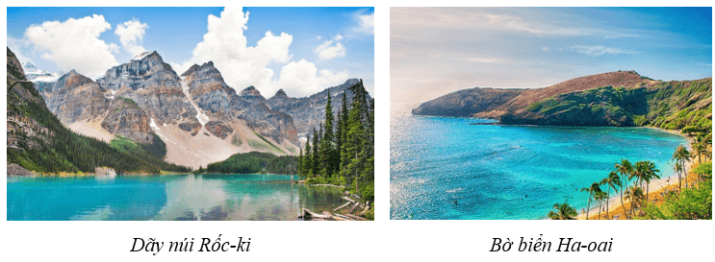  
**2. Khí hậu**  
- Lãnh thổ Hoa Kỳ nằm trên nhiều đới khí hậu, do ảnh hưởng của địa hình và lãnh thổ nên khí hậu phân hóa đa dạng:  
+ Phần lãnh thổ phía bắc chủ yếu nằm trong đới khí hậu ôn đới với các kiểu khí hậu ôn đới lục địa và ôn đới hải dương;  
+ Phần lãnh thổ phía nam nằm trong đới khí hậu ôn đới và cận nhiệt với các kiểu khí hậu chủ yếu, như ôn đới lục địa, cận nhiệt Địa Trung Hải, cận nhiệt gió mùa,...  
+ Bang A-la-xca có khí hậu cận cực;  
+ Quần đảo Ha-oai có khí hậu nhiệt đới và chịu ảnh hưởng của biển sâu sắc.  
**3. Sông, hồ**  
- Sông:  
+ Hệ thống sông ngòi dày đặc với khoảng 250000 con sông.  
+ Có nhiều hệ thống sông lớn như: Mít-xu-ri, Mi-xi-xi-pi, Ri-ô Gran-đê, Cô-lô-ra-đô,...  
+ Các sông có nguồn cung cấp nước khá đa dạng; chủ yếu chảy ra Thái Bình Dương và Đại Tây Dương.  
+ Hệ thống sông ở Hoa Kỳ có giá trị về giao thông vận tải, du lịch, thuỷ lợi, phát triển ngành nuôi trồng và đánh bắt thuỷ sản, thuỷ điện,...  
- Hồ:  
+ Hoa Kỳ là một trong các quốc gia có nhiều hồ trên thế giới.  
+ Hệ thống hồ vừa có ý nghĩa về mặt tự nhiên như điều hoà khí hậu, tạo môi trường sống cho các loài thuỷ sinh vừa có ý nghĩa về kinh tế - xã hội như cung cấp nước sinh hoạt, sản xuất, tạo điều kiện phát triển nuôi trồng và đánh bắt thuỷ sản.  
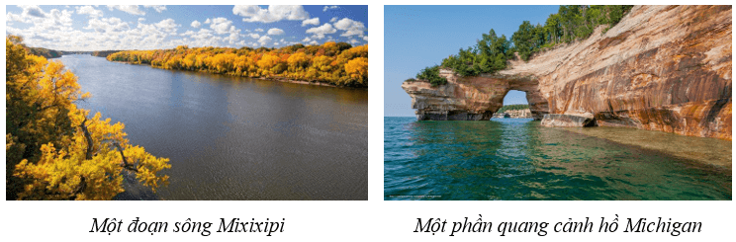  
**4. Sinh vật**  
- Rừng chiếm hơn 30% diện tích của lãnh thổ (năm 2020).  
+ Rừng lá rộng phân bố ở khu vực ven Đại Tây Dương, vịnh Mê-hi-cô.  
+ Rừng lá kim phân bố chủ yếu ven Thái Bình Dương.  
+ Ở khu vực phía nam, ven Thái Bình Dương phát triển rừng lá cứng Địa Trung Hải.  
+ Các khu vực nằm sâu trong nội địa có thảm thực vật xavan, thảo nguyên.  
- Hệ sinh thái đa dạng, nhiều loài động, thực vật quý hiếm, có giá trị cao trong nghiên cứu, bảo tồn nguồn gen, phát triển du lịch,...  
- Chính phủ Hoa Kỳ chú trọng đến công tác bảo tồn đa dạng sinh học bằng việc thành lập nhiều vườn quốc gia. Tuy nhiên, những năm vừa qua, cháy rừng đã gây ra thiệt hại lớn cho hệ động, thực vật ở quốc gia này.  
**5. Khoáng sản**  
- Hoa Kỳ là quốc gia có tài nguyên khoáng sản đa dạng, nhiều loại có trữ lượng hàng đầu thế giới như than, đồng, u-ra-ni-um, dầu mỏ, khí tự nhiên,...  
- Lợi thế về tài nguyên khoáng sản giúp Hoa Kỳ phát triển đa dạng các ngành công nghiệp và đóng vai trò quan trọng trong việc xuất khẩu khoáng sản cho nhiều nước trên thế giới.  
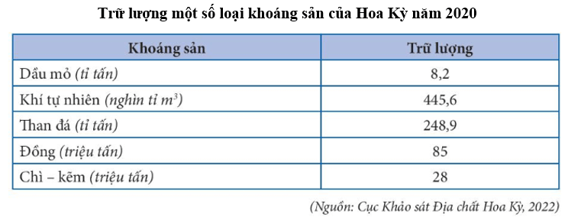  
**6. Biển**  
- Hoa Kỳ tiếp giáp với các vịnh, đại dương lớn như Thái Bình Dương, Đại Tây Dương, Bắc Băng Dương, vịnh Mê-hi-cô với đường bờ biển dài khoảng 20000 km.  
- Vùng biển có nguồn lợi hải sản phong phú, khoáng sản (khí tự nhiên và dầu mỏ),... tạo điều kiện cho Hoa Kỳ phát triển tổng hợp kinh tế biển như: đánh bắt và nuôi trồng thuỷ sản, dịch vụ hàng hải, du lịch biển, khai thác khoáng sản biển.  
- Những vùng ven biển thường xuyên chịu ảnh hưởng của thiên tai, đặc biệt là bão.  
**III. DÂN CƯ**  
**1. Quy mô và gia tăng dân số**  
- Hoa Kỳ là nước đông dân trên thế giới, với 331,5 triệu người (năm 2020).  
- Tỉ lệ gia tăng dân số thấp và có xu hướng giảm. Nhập cư là một trong những nguyên nhân quan trọng trong tăng dân số của Hoa Kỳ.  
**2. Chủng tộc và vấn đề nhập cư**  
- Hoa Kỳ là quốc gia có thành phần dân cư đa dạng. Trong tổng số dân, người có nguồn gốc châu Âu chiếm khoảng 60%, nguồn gốc châu Phi là 12,5%, nguồn gốc từ khu vực Mỹ Latinh chiếm 18,7%, từ châu Á là 5,8%, tỉ lệ còn lại là người bản địa (người Anh-điêng) và người lai.  
- Hoa Kỳ là quốc gia có số lượng người nhập cư lớn trên thế giới. Năm 2015, số lượng người nhập cư vào Hoa Kỳ là hơn 43 triệu người, năm 2020 tăng lên đến 50 triệu người.  
- Người nhập cư đông tạo nên sự đa dạng về văn hoá, cung cấp lực lượng lao động dồi dào, có trình độ,... thuận lợi cho phát triển kinh tế. Tuy nhiên, sự đa dạng về thành phần dân cư cũng gây ra những khó khăn trong công tác quản lí xã hội.  
**3. Phân bố dân cư**  
- Mật độ dân số trung bình ở Hoa Kỳ thấp, khoảng 35 người/km2 (năm 2020). Dân cư tập trung chủ yếu ở các khu vực ven biển, càng vào sâu trong nội địa, dân cư thưa thớt. Dân cư Hoa Kỳ tập trung đông ở ven Thái Bình Dương và Đại Tây Dương.  
- Hoa Kỳ có tỉ lệ dân thành thị là 82,7% (năm 2020), một số thành phố đông dân của Hoa Kỳ là Niu Oóc, Lốt An-giơ-lét, Si-ca-gô,...  
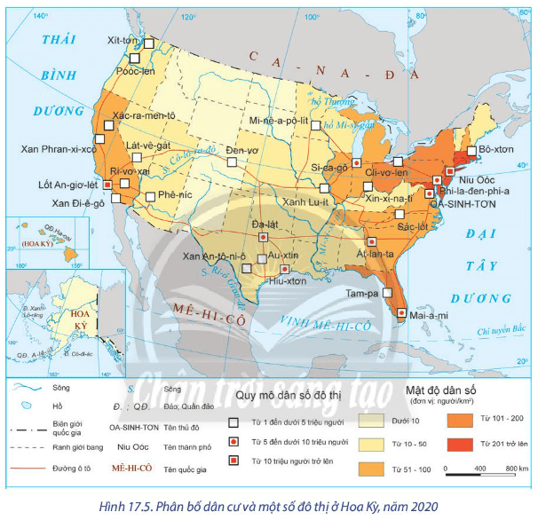  
**B. Bài tập Địa lí 11 Bài 17: Vị trí địa lí, điều kiện tự nhiên, dân cư và xã hội Hoa Kỳ**  
**Câu 1.** Vùng phía Tây Hoa Kì có đặc điểm nào dưới đây?  
A. Có đồng bằng phù sa màu mỡ và vùng đồi thấp, cao nguyên.  
B. Các dãy núi trẻ cao, xen giữa là các bồn địa và cao nguyên.  
C. Các đồng bằng phù sa ven Đại Tây Dương, dãy núi A-pa-lat.  
D. Khu vực gò đồi thấp, các đồng cỏ rộng thích hợp chăn nuôi.  
**Hiển thị đáp án**  
  
**Chọn B**  
Phía tây là một bộ phận của hệ thống núi Coóc-đi-e với nhiều dãy núi trẻ, cao trung bình trên 3000m như Rốc-ki, Nê-va-đa,... Xen giữa các dãy núi là các bồn địa và cao nguyên, hoang mạc và bán hoang mạc; đất chủ yếu là đất đỏ nấu, đất xám hoang mạc và bán hoang mạc.  
  
  
**Câu 2.** Ở phía Đông Bắc có khoáng sản chủ yếu nào sau đây?  
A. Kim loại đen.  
B. Kim loại màu.  
C. Năng lượng.  
D. Phi kim loại.  
**Hiển thị đáp án**  
  
**Chọn C**  
Hoa Kỳ có tài nguyên khoáng sản phong phú và giàu có bậc nhất thế giới với đầy đủ các nhóm khoáng sản quan trọng: năng lượng (than đá, dầu mỏ, khí tự nhiên,...) tập trung ở phía đông bắc.  
  
  
**Câu 3.** Khí hậu hoang mạc và bán hoang mạc ở Hoa Kì tập trung chủ yếu ở nơi nào sau đây?  
A. Các đồng bằng nhỏ ven Thái Bình Dương.  
B. Các bồn địa và cao nguyên ở vùng phía Tây.  
C. Các khu vực giữa dãy A-pa-lat và dãy Rốc-ki.  
D. Các đồi núi ở bán đảo A-la-xca và phía Bắc.  
**Hiển thị đáp án**  
  
**Chọn B**  
Khí hậu hoang mạc và bán hoang mạc ở Hoa Kì tập trung chủ yếu ở các bồn địa và cao nguyên ở vùng phía Tây.  
  
  
**Câu 4.** Than đá và quặng sắt có trữ lượng rất lớn của Hoa Kì tập trung chủ yếu ở vùng nào sau đây?  
A. Vùng phía Tây và vùng Trung tâm.  
B. Vùng phía Đông và vùng Trung tâm.  
C. vùng Trung tâm và bán đảo A-la-xca.  
D. Vùng phía Đông và quần đảo Ha-oai.  
**Hiển thị đáp án**  
  
**Chọn B**  
Than đá và quặng sắt có trữ lượng rất lớn của Hoa Kì tập trung chủ yếu ở vùng phía Đông và vùng Trung tâm.  
  
  
**Câu 5.** Than đá và quặng sắt có trữ lượng rất lớn của Hoa Kì tập trung chủ yếu ở vùng nào sau đây?  
A. Vùng phía Tây và vùng Trung tâm.  
B. Vùng phía Đông và vùng Trung tâm.  
C. vùng Trung tâm và bán đảo A-la-xca.  
D. Vùng phía Đông và quần đảo Ha-oai.  
**Hiển thị đáp án**  
  
**Chọn B**  
Than đá và quặng sắt có trữ lượng rất lớn của Hoa Kì tập trung chủ yếu ở vùng phía Đông và vùng Trung tâm.  
  
  
**Câu 6.** Kiểu khí hậu nào sau đây phổ biến ở vùng phía Đông và vùng Trung tâm Hoa Kì?  
A. Ôn đới lục địa và hàn đới.  
B. Hoang mạc và ôn đới lục địa.  
C. Cận nhiệt đới và ôn đới.  
D. Cận nhiệt đới và xích đạo.  
**Hiển thị đáp án**  
  
**Chọn C**  
Kiểu khí hậu phổ biến ở vùng phía Đông và vùng Trung tâm Hoa Kì là khí hậu cận nhiệt đới và ôn đới. Phần lãnh thổ phía nam chủ yếu nằm trong đới khí hậu cận nhiệt, với hai kiểu khí hậu chính là cận nhiệt địa trung hải và cận nhiệt hải dương. Ở các vùng núi cao, khí hậu có sự phân hóa theo độ cao. A-la-xca có khí hậu cận cực, Ha-oai có khí hậu nhiệt đới.  
  
  
**Câu 7.** Nhận định nào sau đây **không** đúng với đặc điểm vị trí địa lí của Hoa Kì?  
A. Nằm ở bán cầu Tây và tiếp giáp ở phía nam là Mê-hi-cô.  
B. Có vị trí tiếp giáp với Ca-na-đa và khu vực Mĩ La-tinh.  
C. Nằm giữa hai đại dương là Đại Tây Dương, Ấn Độ Dương.  
D. Nằm ở trung tâm Bắc Mĩ và tiếp giáp Thái Bình Dương.  
**Hiển thị đáp án**  
  
**Chọn C**  
Hoa Kỳ nằm hoàn toàn ở bán cầu Tây, cách xa các trung tâm kinh tế khác; giáp Bắc Băng Dương ở phía bắc, Đại Tây Dương ở phía đông và Thái Bình Dương ở phía tây, dễ dàng giao lưu với các nước khác trên thế giới bằng đường biển; tiếp giáp Ca-na-đa và Mê-hi-cô là những quốc gia có nguồn tài nguyên phong phú, đồng thời là những thị trường tiêu thụ rộng lớn.  
  
  
**Câu 8.** Đặc điểm nào sau đây của vị trí địa lí có vai trò quan trọng nhất đối với sự phát triển kinh tế - xã hội của Hoa Kì?  
A. Phía Bắc tiếp giáp với Ca-na-đa rộng lớn và đường biển kéo dài.  
B. Nằm hoàn toàn ở bán cầu Tây, có phía Bắc nằm gần với vòng cực.  
C. Nằm ở trung tâm Bắc Mĩ, tiếp giáp các quốc gia và đại dương lớn.  
D. Tiếp giáp với khu vực Mĩ La-tinh và nằm hoàn toàn ở bán cầu Bắc.  
**Hiển thị đáp án**  
  
**Chọn C**  
Hoa Kỳ nằm hoàn toàn ở bán cầu Tây, cách xa các trung tâm kinh tế khác; giáp Bắc Băng Dương ở phía bắc, Đại Tây Dương ở phía đông và Thái Bình Dương ở phía tây, dễ dàng giao lưu với các nước khác trên thế giới bằng đường biển; tiếp giáp Ca-na-đa và Mê-hi-cô là những quốc gia có nguồn tài nguyên phong phú, đồng thời là những thị trường tiêu thụ rộng lớn.  
  
  
**Câu 9.** Ngoài phần đất ở trung tâm Bắc Mĩ có diện tích hơn 8 triệu km2, Hoa Kì còn bao gồm bộ phận nào dưới đây?  
A. Bán đảo A-la-xca và quần đảo Ha-oai.  
B. Quần đảo Ha-oai, quần đảo Ăng-ti Lớn.  
C. Quần đảo Ăng-ti Lớn, quần đảo Ăng-ti.  
D. Quần đảo Ăng-ti Nhỏ, bán đảo A-la-xca.  
**Hiển thị đáp án**  
  
**Chọn A**  
Ngoài phần đất ở trung tâm Bắc Mĩ có diện tích hơn 8 triệu km2, Hoa Kì còn bao gồm Bán đảo A-la-xca và quần đảo Ha-oai. Tổng cả diện tích Hoa Kì khoảng 9,5 triệu km2.  
  
  
**Câu 10.** Nhận định nào dưới đây **không** đúng với đặc điểm tự nhiên của vùng Trung tâm Hoa Kì?  
A. Phần phía Nam là đồng bằng phù sa màu mỡ thuận lợi trồng trọt.  
B. Phần phía Tây, phía Bắc có địa hình đồi gò thấp, nhiều đồng cỏ.  
C. Nhiều loại khoáng sản với trữ lượng lớn: than, quặng sắt, dầu khí.  
D. Phía bắc có khí hậu ôn đới và vịnh Mê-hi-cô có khí hậu nhiệt đới.  
**Hiển thị đáp án**  
  
**Chọn D**  
Vùng Trung tâm Hoa Kì, phía bắc có khí hậu ôn đới, phía nam ven vịnh Mê-hi-cô có khí hậu cận nhiệt đới -> Nhận định: Phía bắc có khí hậu ôn đới và vịnh Mê-hi-cô có khí hậu nhiệt đới là không đúng.  
  
  
**Câu 11.** Hệ thống Cooc-đi-e có đặc điểm là  
A. hướng núi Tây Bắc - Đông Nam.  
B. độ cao trung bình dưới 2000 m.  
C. nơi tập trung nhiều kim loại màu.  
D. có khí hậu ôn đới và hoang mạc.  
**Hiển thị đáp án**  
  
**Chọn C**  
Hệ thống Cooc-đi-e là nơi tập trung nhiều kim loại màu (vàng, đồng, chì,…), địa hình hiểm trở với độ cao trung bình trên 2000m với nhiều dãy núi trẻ chạy theo hướng Bắc - Nam, có khí hậu bán hoang mạc và hoang mạc.  
  
  
**Câu 12.** Hoa Kì là quốc gia rộng lớn nằm ở  
A. trung tâm châu Mĩ.  
B. trung tâm châu Âu.  
C. trung tâm Nam Mĩ.  
D. trung tâm Bắc Mĩ.  
**Hiển thị đáp án**  
  
**Chọn D**  
Hoa Kỳ là quốc gia có diện tích rộng lớn, khoảng 9,5 triệu km2. Lãnh thổ Hoa Kỳ bao gồm: phần lãnh thổ trung tâm Bắc Mỹ, bán đảo A-la-xca và quần đảo Ha-oai. Phần trung tâm Bắc Mỹ có diện tích khoảng 8 triệu km2.  
  
  
**Câu 13.** Hình dạng cân đối của lãnh thổ Hoa Kì ở phần đất trung tâm Bắc Mĩ thuận lợi cho  
A. phân bố dân cư và khai thác khoáng sản.  
B. phân bố sản xuất và phát triển giao thông.  
C. giao lưu với Tây Âu qua Đại Tây Dương.  
D. dễ dàng giao lưu kinh tế giữa các miền.  
**Hiển thị đáp án**  
  
**Chọn B**  
Hình dạng cân đối của lãnh thổ Hoa Kì ở phần đất trung tâm Bắc Mĩ thuận lợi cho phân bố sản xuất và phát triển giao thông vận tải.  
  
  
**Câu 14.** Nhận định nào sau đây đúng nhất về tài nguyên thiên nhiên vùng phía Tây Hoa Kì?  
A. Nhiều kim loại màu, tài nguyên năng lượng nghèo nàn, diện tích rừng khá lớn.  
B. Nhiều kim loại màu, tài nguyên năng lượng phong phú, diện tích rừng khá lớn.  
C. Nhiều kim loại màu, tài nguyên năng lượng phong phú, diện tích rừng khá ít.  
D. Nhiều kim loại đen, tài nguyên năng lượng phong phú, diện tích rừng khá lớn.  
**Hiển thị đáp án**  
  
**Chọn B**  
Tài nguyên thiên nhiên vùng phía Tây Hoa Kì: nhiều kim loại màu (vàng, đồng, chì), tài nguyên năng lượng phong phú, diện tích rừng tương đối lớn (diện tích chủ yếu là đồi núi).  
  
  
**Câu 15.** Đặc điểm nổi bật của dãy núi A-pa-lat ở phía Đông Hoa Kì là  
A. các dãy núi song song theo hướng bắc - nam.  
B. núi trẻ, đỉnh nhọn, sườn dốc, cao trung bình.  
C. núi, sườn dốc, xen các bồn địa và cao nguyên.  
D. sườn thoải, nhiều thung lũng rộng cắt ngang.  
**Hiển thị đáp án**  
  
**Chọn D**  
A-pa-lát là dãy núi già, độ cao trung bình 1000 - 1500m, có nhiều thung lũng rộng, tương đối thuận lợi cho cư trú và sản xuất nông nghiệp, được khai thác từ khá sớm.  
  
  
**Xem thêm tóm tắt lý thuyết Địa lí 11 sách Chân trời sáng tạo hay, chi tiết khác:**  
Lý thuyết Bài 18: Kinh tế Hoa Kỳ  
Lý thuyết Bài 19: Vị trí địa lí, điều kiện tự nhiên, dân cư và xã hội Liên Bang Nga  
Lý thuyết Bài 20: Kinh tế Liên Bang Nga  
Lý thuyết Bài 21: Thực hành: Tìm hiểu tình hình kinh tế xã hội Liên Bang Nga  
Lý thuyết Bài 22: Vị trí địa lí, điều kiện tự nhiên, dân cư và xã hội Nhật Bản